Курский филиал ВЗФЭИ

Лабораторная работа

Технология решения учетных задач на ПЭВМ с использованием комплекса "1С:Предприятие"

Тема:

Основы работы с типовой конфигурацией задачи “1С:Бухгалтерия” из состава комплекса “1С:Предприятие версии 7.7”

Подготовлена Чистилиной Е.В.

ст. преподавателем кафедры АОЭИ

г. Курск 2007 г.

**Назначение работы**: ознакомление с основными возможностями программы и ее использованием в практической работе бухгалтера.

**Цель работы**: изучение технологии автоматизированной обработки задач бухгалтерского учета на примере конкретного предприятия.

## Основные понятия

**Константы** – представляют собой периодически изменяемые данные. Например: Наименование предприятия, Основная ставка НДС и т.д.

**Справочники** (Субконто) – это списки однотипных объектов, которые используются для ведения аналитического учета, для заполнения документов, и т.д.

**Перечисления** – набор постоянных значений (не изменяемых пользователем). Например: Формы оплаты: наличная, безналичная, бартер.

**Контрагенты** – юридические и физические лица (поставщики, покупатели, учредители и т.д.).

**Бухгалтерские счета** – план счетов в типовой конфигурации соответствующий «Плану счетов бухгалтерского учета финансово-хозяйственной деятельности предприятия».

Программа может поддерживать одновременно несколько Планов счетов и вести в них учет – параллельно.

Для ведения аналитического учета, к счету добавляется одно или несколько «Субконто» т.е. «Справочник» или «Перечисление».

###### Операции и проводки

**Операция** – является полным отражением хозяйственной операции произошедшей на предприятии в БУ. Каждая операция может содержать несколько проводок.

**Типовые операции** Для автоматизации ввода часто повторяющихся операций можно использовать Типовые операции.

**Типовая операция** – шаблон документа, минимально-необходимым количеством реквизитов (корреспонденция счетов, в проводках, формулы для расчета сумм и т.д.).

**Корректные проводки** - Для автоматического контроля корреспонденции счетов в проводках, можно составить «Список корректных проводок». При этом каждая новая проводка будет сверяться со «Списком корректных проводок».

**Документы** - Для отражения любых событий произошедших на предприятии можно использовать документы.

**Документ** – это письменное свидетельство совершенной хозяйственной операции, придающее юридическую силу данным бухгалтерского учета.

Каждый документ имеет Экранную форму (шаблон), которая заполняется при его выписке, и Печатную форму – которую перед печатью можно просмотреть.

**Журналы** – предназначены для ввода и просмотра: документов, операций, и проводок.

**Отчеты** – используются для получения бухгалтерских итогов, а также другой сводной или детальной информации.

Типы отчетов:

**Стандартные** – предназначены для анализа бухгалтерских итогов на уровне счетов, валют, объектов аналитики, различных периодов.

**Регламентированные** – предназначенные для передачи различным контролирующим инстанциям.

**Специализированные** – предназначенные для решения более узких задач, и ориентированные на конкретный раздел учета.

## Помощь

Для получения помощи при работе с программой можно воспользоваться одной из команд пункта меню «Помощь»:

* «Помощь» <**F1**> - выводит помощь по текущему разделу работы с программой.
* «Содержание» - для самостоятельного выбора темы помощи.
* «Описание» - для выбора описания справочника, документа, отчета.
* «Общее описание» - вызов общего описания.
* «Путеводитель» - описание работы с программой
* «Советы дня» - перечень советов для начинающих пользователей.

Для вызова описания кнопок, полей записи, выбора, щелкнуть по кнопке **Рассказать про…** на панели инструментов, а затем по полю текущего окна.

Текст помощи можно распечатать. Для этого в меню: Файл, Печать. Для просмотра текста перед печатью, в меню: Файл, Просмотр.

**1. Подготовка системы к работе**

**1.1 Запуск программы**

Запуск программы: **Пуск/Программы/1С:Предприятие 7.7/1С:Предприятие**

Работа с программой предусматривает 2 разделенных во времени процесса: настройка (конфигурирование) программы. На этом этапе учитываются особенности работы предприятия.

**Конфигурация – совокупность настроек программы, которая может быть изменена специальными средствами системы 1С:Предприятие. Готовые конфигурации могут приобретаться отдельно от системы.**

Непосредственная работа пользователя по ведению учета, которая во многом определяется свойствами конфигурации.

Для настройки программы используются режимы **Конфигуратор** и **Отладчик**.

🖳 Загрузить программу "1С:Бухгалтерия".

**1.2** **Установка параметров системы**

В меню: Сервис, Параметры. В окне «Настройка параметров системы», установить следующие параметры:

* Закладка «Общие» - установить рабочую дату, и число цифр в представлении даты (желательно “4”).
* Закладка «Бухгалтерия» - выбрать «План счетов», задать маску кода счета (##.##.#).
* Закладка «Бухгалтерские итоги» - установить период получения «Бухгалтерских итогов» (выбрать текущий квартал текущего года).
* Закладка «Журналы» - установить начало и конец интервала видимости журнала (начало текущего года и конец текущего года).
* Закладка «Операция» - установить «Расчет суммы операций» - По всем проводкам. Если необходимо чтобы при проведении документа учитывались только корректные проводки установить режим: **🗹** **Проверять проводки при записи операции**.

### 

### 1.3 Установка бухгалтерских итогов

В меню: Операции, Управление бухгалтерскими итогами. В окне «Управление бухгалтерскими итогами», в поле «по:» установить квартал с которого будут рассчитываться «Бухгалтерские итоги» - т.е. текущий квартал текущего года. Затем щелкнуть по кнопке: **Установить расчет**.

### 

### 1.4 Настройка бухгалтерских счетов

В меню: Операции, План счетов. Для создания нового счета в меню: Действия, Новый.

С помощью кнопки **Печать** в окне «План счетов» можно вывести печатную форму Плана счетов. Для печати Плана счетов в меню: Файл, Печать.

### 

### 1.5 Настройка корректных проводок

Список корректных проводок можно ввести до начала работы. Для ввода списка в меню: Операции, Корректные проводки. Можно дополнять список корректных проводок в процессе работы. Для включения режима контроля в меню: Сервис, Параметры, Операция, установить режим: **🗹** **Проверять проводки при записи операции**.

**1.6 Настройка учетной политики**

Введите данные учетной политики из меню «Сервис» - «Учетная политика»

Дата – 01.ХХ.ХХ (первый день текущего месяца, текущего года).

Метод определения выручки – по отгрузке

База распределения косвенных расходов - сумма прямых затрат

«Директ – костинг» - не используется

Метод оценки стоимости материалов – взвешенная (исходя из средней)

По товарам – ПБУ 18/02 не применяется

Затем нажмите кнопку Установить и Закрыть.

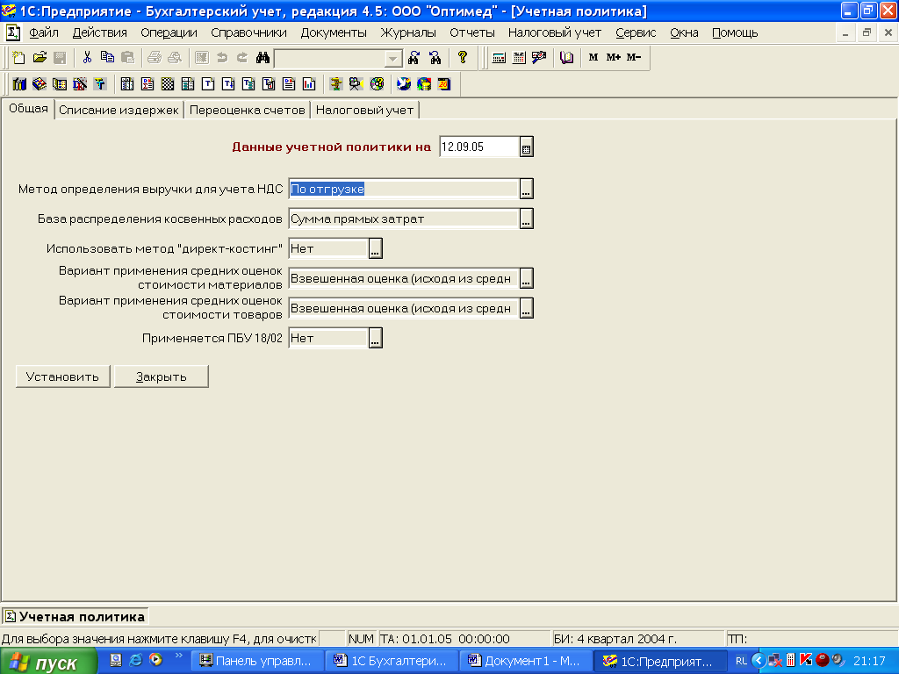

**1.7 Общая настройка системы**

Настройте параметры системы из меню «Сервис» - «Общая настройка» - «Начальные данные»:

Валюта – руб.

Ед. измерения – шт.

Ставка НДС – 18%

Без налога с продаж

Банковский счет – основной

Подразделение – основное

Склад – основной

Вид договоров – основной

На закладке «Режимы» установите флажки:

Использовать список корректных проводок

Все документы помешать в ЖХО

Контроль отрицательных остатков МПЗ

Дата запрета редактирования документов – 31.12.2003

Остальные параметры оставить по умолчанию.

**1.8 Установка дополнительных параметров системы**

В меню «Сервис» - «Параметры» установите следующие параметры:

На закладке «Общие» установите текущую дату 01.ХХ.ХХ. (1-е число текущего месяца текущего года).

На закладке «Журналы» установите интервал журналов с начала года по конец года (01.01.ХХ-31.12.ХХ)

На закладке «Бухгалтерские итоги» установите текущий квартал текущего года.

Ознакомьтесь с параметрами на других закладках, не меняя параметров, т.е. согласитесь по умолчанию с 12 параметрами, предложенными разработчиками программы.

**1.9 Ввод сведений об организации**

Работа с программой начинается с ввода сведений об организации, при этом переходя от одной вкладки к другой, желательно заполнить все требуемые поля. Введенная информация будет использоваться в дальнейшей работе. При вводе даты удобно использовать **Календарь**. Вызов: **Сервис/Календарь**



Переход по годам переход по месяцам

**Текущей датой является системная дата компьютера.**

Ввести недостающие данные или исправить ошибки можно и позже, вызвав окно **Сервис/Сведения об организации.**

🖳 Заполнить окно **Сведения об организации(Сервис/Сведения об организации):**

**Откройте вкладку "Организация" и введите**: Дата регистрации: 1-й день текущего месяца, текущего года; название организации: ООО "Оптимед"; полное название: Общество с ограниченной ответственностью "Оптимед"; юридический адрес: 305000 г.Курск, ул. Белинского, 24; почтовый адрес: 305001 г.Курск, ул. Белинского, 24; телефон: 51-12-45

**Откройте вкладку "Коды" и введите**: ИНН – 7756376589; КПП 463201001, Основной государственный регистрационный номер (ОГРН) 1044637012387, вид деятельности: оптовая торговля, производство и продажа ткани.

**Откройте вкладку "Банк" и введите:** счет № 40702810600000300277; прямые расчеты; банк организации: КБ "Курскпромбанк", г.Курск; корр.счет: 30101810400000000814; БИК: 044583814 **для этого нажмите кнопку "Редактировать" напротив реквизита "Основной счет".** Адрес банка, 305029. г. Курск, ул. К. Маркса, 53

**На закладке «ИМНС»** Реквизиты свидетельства о постановке на учет. Серия, номер 46 №000696318, выдан 01.09.2004г. Инспекцией МНС России по г. Курску. Код ИМНС – 4632. **На закладке «Налоги».** Организация является плательщиком НДС

**1.10 Справочники. Создание и выбор элементов**

**Справочники служат для хранения общих и внутрифирменных классификаторов и используются для организации аналитического учета. Количество, название и свойства справочников задаются на этапе конфигурирования.**

1С:Бухгалтерия хранит сведения об однотипных объектах в различного рода справочниках. Организованы они в виде таблиц.

Для ввода нового объекта используется команда **Новый** меню **Действия** или клавиша **INSERT** или кнопка пиктографического меню **Новая строка**. В зависимости от объема хранимой информации данные могут быть введены непосредственно в поля таблицы или в специальную форму, вызываемую автоматически.

Для сохранения данных надо нажать в конце строки клавишу **ENTER** или кнопку **Записать**, при работе с формой кнопку **ОК**.

**Инструментальная панель работы со справочниками.**

Создать новую группу Просмотр Копировать строку История



Новая строка Изменить Записать Выбор

Пометить на удаление Установка просмотра списка по группам

🖳 Продолжить ввод **Сведений об организации.** Вкладки ИМНС и Налоги пропустить**.** Вкладка **Ответственные лица:**

Для ввода ФИО руководителя организации нажать кнопку слева от поля ввода (откроется окно справочника **Список сотрудников**) и ввести новую запись в справочник:

ФИО: Фадеев Евгений Владимирович

ИНН: 461701277384

Дата рождения: 22.06.1953г.

ПФР: 059-75 1-316-13

Страна ПМЖ:— Россия, код 643

Должность: Генеральный директор

Основное подразделение

Характер работы: - трудовые отношения установлены

Телефон: 5 1 -00-00

Сотрудник является налоговым резидентом

**На закладке «Начисления з/п»**

Месячный оклад 15 000 руб.

Счет отнесения затрат по з/п 44.3 «Расходы на продажу» и сформировать аналитический учет расходов на продажу - «Заработная плата»

Статья затрат по начисленному ЕСН – «ECH»

Статья затрат по прочим отчислениям с ФОТ - «Отчисления с ФОТ»

**На закладке «Налоги и отчисления»**

Тип вычета на сотрудника- 400 руб.

Налоги с ФОТ начисляются

**На закладке «Начальные данные»**

Дата начала учета налогов в программе 01.ХХ.200Xг. (1-е число текущего месяца, текущего года)

**На закладке «Прочее»**

Паспорт гражданина России 3899 №072344, выдан ОМ №1 УВД г. Курска 23.10.200(X-1)г.

Адрес регистрации: г. Курск, ул. С. Перовской, 13

Место рождения - г. Курск, Россия.

После ввода сведений о директоре необходимо установить курсор на фамилии директора и нажмите клавишу **ENTER** для заполнения окна **Сведения об организации**.

**1.11 Константы**

Наиболее общая информация об организации редко изменяется и хранится системой **1С:Бухгалтерия** в виде констант. В режиме **1С:Бухгалтерия** можно только изменять значения констант, все другие изменения выполняются в режиме **Конфигуратора**.

Открыть список констант можно в режиме **Операции/Константы**.

На этапе конфигурирования системы любая константа может быть объявлены **периодической**. В этом случае в списке констант хранится не только ее последнее значение, но и все ранее существовавшие значения с датами их ввода. **1С:Бухгалтерия** использует то значение периодической константы, которое соответствует дате совершения хозяйственной операции.

Для просмотра истории значения константы необходимо:

* Установить курсор в строку с нужной константой;
* Нажать кнопку **История** на панели инструментов окна **Список констант и**ли

Выбрать команду **История значения** из меню **Действия**

🖳 1. Открыть список констант (на весь экран).

2. Изменить ширину столбца **Наименование** для удобного чтения.

3. Найти константу **Исполнитель** и ввести свою фамилию в качестве значения константы **Исполнитель**.

4. Просмотреть список констант и определить какие из них являются периодическими.

**1.12 План счетов**

В типовой конфигурации программы **1С:Бухгалтерия** содержится план счетов. Система позволяет не только гибко настраивать его, но и вести несколько планов счетов. Настройка выполняется в **Конфигураторе**. План счетов открывается через меню **Операции/План счетов.**

Кардинальное изменение плана счетов производится в **Конфигураторе**. Созданные в этом режиме счета и субсчета нельзя удалить или редактировать. Такой счет помечен красной галочкой. Счета без этой пометки редактировать можно. Можно также создавать новые счета, но их код не должен повторять уже имеющиеся коды.

В плане счетов указывается два параметра, определяющих вид счета по отношению к балансу:

1. **Заб**. Признак забалансового счета. Если счет забалансовый, то в графе плана счетов **Заб** ставится знак +.
2. **Акт**. Признак активности счета. Он может иметь значения:

**А** – активный счет. **П** – Пассивный счет. **АП** – активно-пассивный счет.

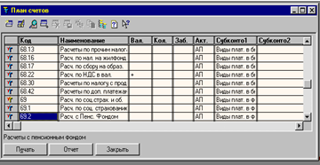

Программа **1С:Бухгалтерия** предоставляет пользователю гибкую систему ведения аналитического учета. Для обозначения любого рода объектов аналитического учета в программе **1С:Бухгалтерия** введен специальный термин – **СУБКОНТО**. Субконто группируются по видам. Например: конкретный поставщик (Субконто) входит в группу "**контрагенты**" (вид субконто).

Если на счете (субсчете) предполагается ведение аналитического учета, за ним закрепляется один или несколько видов субконто.

Программа использует два вида субконто:

* **Перечисление** – устойчивая группа значений, которые задаются на этапе конфигурирования системы. Например вид цены: оптовые, розничные, оптово-розничные. Список этих значений в системе имеется и не подлежит редактированию.
* **Справочник** – создается бухгалтером самостоятельно. Например субконто **Список контрагентов** включает предприятия и частных лиц: ОАО "Клин", ЗАО "Курскэнерго", ч/п Петров П.П. и др.

Для того, чтобы получить более полную учетную информацию о некоторых объектах аналитического учета, необходимо вести **их количественный учет**. Например, необходимо знать не только, какие товары находятся на складе, но и в каком количестве для этого в графе **КОЛ ставится** знак плюс +.

Программа **1С:Бухгалтерия** позволяет вести **валютный учет** по нескольким видам валют. Счет (субсчет), по которому может учитываться валюта, называется валютным. В плане счетов валютные счета (субсчета) имеют пометку в графе **ВАЛ** знак **+.**

🖳 1. Открыть **План счетов** и развернуть окно на весь экран.

2. Просмотреть все признаки и субконто, закрепленные за счетами.

**1.13 Многоуровневые справочники**

Справочники открываются для редактирования через меню **Справочники** или с помощью команды **Операции/Справочники**.

В зависимости от содержания справочника его элементы могут быть (или не быть) объединены в группы. Если объекты справочника можно группировать, то в меню Действия есть команда **Новая группа**, а на панели инструментов соответствующая кнопка.



Для каждой группы задается уникальный код (автоматически, но менять его можно) и название. Чтобы открыть группу, надо дважды щелкнуть по значку или выбрать **Действия/Следующий** уровень или нажать CTRL+↓. Некоторые справочники позволяют создавать дерево групп, то есть группы внутри групп. Щелчком по знаку +(-) можно сворачивать или разворачивать структуру групп.

Для возврата к списку предыдущего уровня надо нажать CTRL+↑ или дважды щелкнуть по значку открытой группы или выбрать **Действия/Предыдущий уровень**.

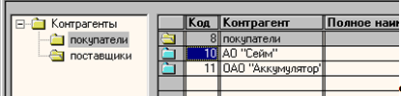

🖳1.Открыть справочник **Контрагенты** создать следующую структуру:

Группа - Учредители

Группа - Поставщики

Группа - Покупатели.

**Подчиненные справочники**

Система **1С:Бухгалтерия** позволяет связывать между собой элементы различных справочников. Например, в справочнике **Договоры** хранятся номера договоров, заключенных с конкретной организацией ( частным лицом) – элементом справочника **Контрагенты**. Говорят, что один справочник подчинен другому. В окне подчиненного справочника отображаются только те элементы, которые связаны с текущим владельцем. Поэтому прежде чем, открывать подчиненный справочник необходимо выделить элемент - владелец. В противном случае подчиненный справочник откроется без элементов, в заголовке окна появится надпись **Не задан элемент-владелец**. Переход от справочника – владельца к подчиненному справочнику и обратно можно выполнить с помощью кнопок на панели инструментов или через меню **Действия.**

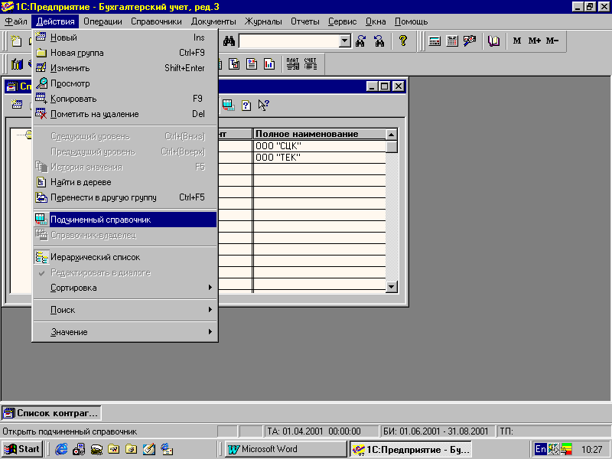

В папку "**Учредители**" внести:

1. Физическое лицо, директор Фадеев Е.В. Адрес: г. Курск, ул. Косухина, д.24/16, телефон: 38-23-15, ИНН 4634567812, Дата рождения 01.12.60г., Паспорт гражданина России, серия 3899 № 071329, выдан 27.12.1999 ОМ№1 УВД г. Курска. Договор учредительский
2. Физическое лицо, Фадеев В.В., Адрес: г. Курск, ул.Радищева, д.65, кв.13, телефон: 56-30-49, ИНН 4636789123, Дата рождения 22.042.70г., Паспорт гражданина России, серия 3804 № 322025, выдан 15.12.2001 ОМ№1 УВД г.Курска. Договор учредительский.
3. Организация ОАО "Центроблздрав", Адрес: г. Курск, ул. Интузиастов, д.3, телефон 2-14-67, ИНН 4756123485, р/сч 22523100020008054312 в «Газэнергопромбанк» г. Курск, БИК 807213483, к/сч 23457830004003214542. Договор учредительский.

В папку "**Поставщики**" внести организации:

1. ООО "Спецодежда", полное наименование ООО "Специальная одежда". Адрес: г. Курск, ул. Луговая, д.19, т-н: 56-68-11, ИНН 4632025659, р/сч 40203800023004564592 в Курском филиале ООО «Юниаструмбанк» г. Курск, БИК 807235592, к/сч 53123457000000524112. Договор основной.
2. ОАО "Швея", полное наименование ОАО «Швея». Адрес: г. Курск, ул. Яндовищенская, д.3, т-н: 70-21-11, ИНН 4613849657, р/сч 30102700000317843281 в Курском филиале ООО «Москомприватбанк» г. Курск, БИК 706124373, к/сч 12246788000000412334. Договор основной.

В папку "**Покупатели**" внести

1. МУЗ Горбольница №4. Адрес: г. Курск, ул. Семеновская, д.5, телефон: 56-13-21, ИНН: 4612345098, р/сч 20503800000428954392 в «Курскпромбанк» г. Курск, БИК 807205484, к/сч 23457890000000523456. Договор основной.
2. МУП Северный торговый комплекс. Адрес: г. Курск, ул. Димитрова, д.68, т-н: 56-68-11, ИНН 4632025658, р/сч 11414900000009065401 в «Россельхозбанк» г. Курск, БИК 918110595, к/сч 34568990000004123451. Договор основной.
3. МУЗ Городская станция скорой помощи. Адрес: г. Курск, ул.Пионеров, д.6, т-н: 57-77-22, ИНН 5743106767, р/сч 21505001000000017651 в банке «Русский стандарт» г. Курск, БИК 197231614, к/сч 24679001010000523456. Договор основной.

Отдельной строкой без образования группы введите контрагента: ОАО «Центральная гостиница». Адрес: г.Курск, ул. Ленина, д.2/4, т-н: 70-20-30, ИНН 6854217856, р/сч 32614200030000487421 в банке «Русский стандарт» г. Курск, БИК 208122725, к/сч 35787000000200614567. Договор основной.

**Заполнить справочник «Номенклатура»**

**Группа – «Верхняя одежда»;**

**Группа – «Головные уборы»**

3. В распоряжении ООО "Оптимед" находятся два склада: склад готовой продукции и основной склад. Добавить в справочник **Места хранения** недостающие записи.

**1.8 Копирование, пометка на удаление**

**Копирование объекта:**

1. Установите курсор на объект, который копируется.



1. Выберите пункт **Копировать** меню **Действия** или кнопку **Копироват**ь.
2. Будет создан новый объект, являющийся копией выбранного (за исключение кода и даты). Внесите необходимые изменения.
3. Сохраните изменения (ENTER или ОК) или откажитесь от копирования (ESC).

**Удаление объекта** происходит в два этапа:

1-ый этап – помечаются объекты, которые надо удалить. Для чего



1. Выделите объект.
2. Выберите **Действия/Пометить на удаление** или кнопка **Пометить на удалени**е.

2-ой этап – физическое удаление выполняется в меню **Операции/Удаление помеченных объектов** при условии закрытия всех открытых окон.

Пометку на удаление можно снять – **Действия/Отменить пометку на удаление** (или повторное нажатие тех же кнопок или клавиш).

🖳 Заполнить справочник **Номенклатура** (группа **Верхняя одежда).**

***При вводе числовых значений использовать калькулятор. Код автоматически создается программой.

|  |  |  |  |  |  |  |  |  |  |
| --- | --- | --- | --- | --- | --- | --- | --- | --- | --- |
| № | Тип | Наименование | Вид | Ставка НДС | Ставка НП (налога с продаж) | Ед.  изм. | Страна происхождения | Учетная (покупная) цена (руб.) | Отпускная цена, включая НП |
| 1 | Товар,  Покупные изделия | Халат белый медицинский | Готовое изделие | 18% | Без налога | Шт. | Россия | 140 | 200 |
| 2 | Товар,  Покупные изделия | Халат белый хирургический | Готовое изделие | 18% | Без налога | Шт. | Россия | 150 | 210 |
| 3 | Товар,  Покупные изделия | Халат синий хирургический | Готовое изделие | 18% | Без налога | Шт. | Россия | 150 | 210 |
| 4 | Товар,  Покупные изделия | Костюм зеленый хирургический | Готовое изделие | 18% | Без налога | Шт. | Россия | 185 | 250 |
| 5 | Товар,  Покупные изделия | Костюм голубой хирургический | Готовое изделие | 18% | Без налога | Шт. | Россия | 185 | 250 |
| 5 | Товар,  Покупные изделия | Костюм розовый хирургический | Готовое изделие | 18% | Без налога | Шт. | Россия | 185 | 250 |

3. Дополнить справочник **Подразделения:** Административно-хозяйственный отдел, торговый отдел, основное подразделение.

**1.14 Перемещение элементов**

Для перемещения элементов справочника из одной группы в другую необходимо:

1. Выделить перемещаемый элемент
2. На дереве групп выделить группу, в которую его надо перенести.

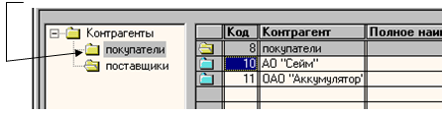

На панели инструментов окна нажать кнопку **Перенести в группу** или выбрать в меню **Действия** команду **Перенести в другую группу**.

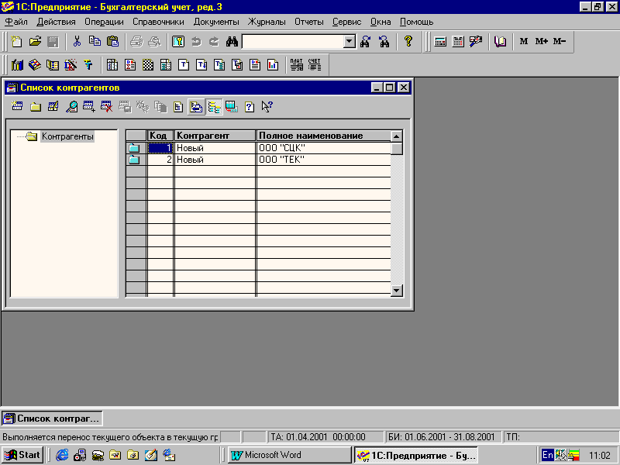

1. Подтвердить свое намерение переместить объект.

🖳1. Открыть справочник **Сотрудник**и и создать следующую структуру

Сотрудники:

Группы – АХО

Группа – Основное подразделение

Группа - Торговый отдел

2. Переместить введенные ранее записи об ответственных лицах в группу АХО.

3. Заполнить справочник **Статьи затрат**

|  |  |  |
| --- | --- | --- |
| Код | Наименование | Вид расходов |
| 1 | Амортизация | Амортизация |
| 2 | Зарплата | Оплата труда |
| 3 | Материалы | Материальные расходы |
| 4 | Прочие затраты | Другие расходы |

4. Заполнить справочник Статьи и**здержек обращения**

|  |  |  |
| --- | --- | --- |
| Код | Наименование | Вид расходов |
| 1 | Зарплата | Оплата труда |

**1.15 Справочник Сотрудники**

Каждый справочник имеет свою специфику. Наиболее сложно организован справочник **Сотрудники.** Работа в нем позволяет вести учет кадров на основании документов и анализировать учетные данные.

Вводить новые данные о сотруднике можно как через документ, так и вручную

🖳 Оформить поступление на работу новых сотрудников. Выполнить следующие действия:

1. Открыть группу **АХО** справочника **Сотрудники**.
2. Создать новый приказ – **Приказ о приеме на работу**.
3. Внести указанные данные в окно диалога.

Приказ № о приеме на работу с датой: 2-е число предшествующего текущему месяца.

ФИО Букреева Ирина Федоровна.

Справочные данные: принята на должность гл. бухгалтера с окладом 10000 руб.

ИНН 4608128751

Дата рождения 13.05.1974 г.

№ свидетельства ПФР 056-732-812-14

Страна — Россия, код 643

паспорт 38 77 №624319, выдан 31.08.2001 г. ОМ №5 УВД г. Курска

Подразделение АХО

Характер работы - трудовые отношения установлены

Телефон 55 -34-45

Сотрудник является налоговым резидентом

**На закладке «Начисления з/п»**

Месячный оклад 10000 руб.

Счет отнесения затрат по з/п 25 «Общепроизводственные расходы» и сформировать аналитический учет общехозяйственных расходов - «Заработная плата»

Статья затрат по начисленному ЕСН – «ECH»

Статья затрат по прочим отчислениям с ФОТ - «Отчисления с ФОТ»

**На закладке «Налоги и отчисления»**

Тип вычета на сотрудника- 400 руб.

Налоги с ФОТ начисляются

**На закладке «Начальные данные»**

Дата начала учета налогов в программе 01.ХХ.200Xг. (дата приёма на работу)

**На закладке «Прочее»**

Адрес регистрации: г. Курск, ул. С. Перовской, 15

Место рождения - г. Курск, Россия.

1. Нажать **ОК** и на вопрос "Провести документ?" ответить положительно.
2. Просмотреть отчет по всем сотрудникам АХО (кнопка **По всем**)

**Проверить наличие приказов с помощью режима Журналы/Кадры.**

**2. Регистрация хозяйственных операций**

**2.1 Принципы учета хозяйственных операций**

Движение средств предприятия учитывается в виде **операций и проводок**. Операция может содержать несколько проводок. Проводка не существует отдельно от операции. Каждая проводка принадлежит к одной операции.

Любые события, происходящие на предприятии, отражаются в документах. **Документы**, используемые в программе, совпадают с набором реальных физических документов. Каждый документ имеет экранную форму. Большинство из них имеют и печатную форму. Документ может автоматически формировать операцию. Отдельная операция также считается документом специального типа.

Документы и операции регистрируются в **журналах**. Один и тот же документ может быть отображен в нескольких журналах. Результаты анализа бухгалтерских итогов и движение средств представляется в виде отчетов.

**2.2 Способы регистрации операций**

В программе **1С:Бухгалтерия** используется три способа регистрации учетной информации:

• Использование настроенных **документов**. Вводится первичный документ, проводки формируются автоматически.

• Если нет необходимого документа, операция создается вручную.

• Для автоматизации ввода вручную часто используется механизм **типовых операций**. Пользователь один раз создает шаблон типовой операции, а затем пользуется им при вводе других подобных операций.

Для регистрации хозяйственных операций в программе **1С:Бухгалтерия** используется **журнал операций**. Открыть журнал можно разными способами:

• Выбрать **Операции/Журнал операций**.

• Выбрать **Журналы/Журнал операций**

• Нажать на панели **Команды Бухгалтерии** кнопку **Журнал операций**

В журнале операций хранится информация о каждой хозяйственной операции, но видны только те операции, даты которых попадают в **интервал видимости**. Он составляет текущий квартал, но их можно менять в режиме **Сервис/Параметры**. Интервал видимости выводится в заголовке окна. Записи в журналах располагаются строго в хронологическом порядке.

🖳 1. Открыть **Журнал операций**.

2. Определить, каков интервал видимости **Журнала операций**.

**2.3 Структура проводки**

В журнале операций отражаются операции, формирующие проводки.

Структура записи проводки:

Номер проводки внутри операции

Номер дебетуемого счета

Субконто, связанные с дебетуемым счетом

Код кредитуемого счета

Субконто, связанные с кредитуемым счетов

Вид валюты и ее курс

Количество субконто



Если на счете ведется валютный или количественный учет, суммы проводки вычисляются автоматически.

Двузначный номер журнала

Сумма проводки в рублях

Описание содержания проводки

Сумма проводки в валюте

Номера журналов проводок, создаваемых документами, обозначается двумя заглавными русскими буквами, приведенными в пункте 2.9.

**2.4 Ручной ввод проводок**

В **Журнале операций** для ввода операции вручную:

1. Нажмите клавишу **INSERT** или щелкните мышью по кнопке **Новая строка**, или выберите в меню **Действия** команду **Новая** – откроется окно новой операции.
2. Последовательно заполните все поля **Заголовка** операции. Переход к следующему полю удобнее выполнять по клавише **ENTER**.

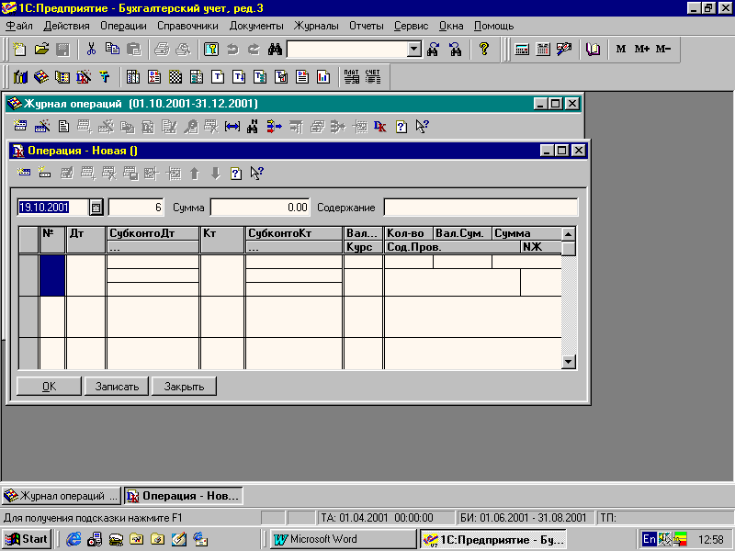

**Заголовок** операции включает: дату, номер операции, сумму (может вычисляться автоматически, в итогах не учитывается), описание содержания операции.

1. Заполните бухгалтерские проводки, они вводятся, копируются и удаляются так же, как и строки справочников.
2. Для записи операции в журнал нажмите кнопку **ОК**, для отказа от записи – кнопку **Закрыть.**

Сумма операции может быть введена вручную или рассчитана программой. Способ заполнения выбирается на вкладке **Операции** меню **Сервис/Параметры**.

🖳 1. Установить способ расчета суммы операции - **по всем проводкам**. **Сервис/Параметры/вкладка Операции.**

2. Первой операцией, которую Вам , как главному бухгалтеру, фирмы ООО "Оптимед" надо ввести – формирование уставного капитала (УК). Ввести вручную операцию "Формирование уставного капитала" (**Дт75.1 – Кт80**), используя следующие данные. В соответствии с Учредительным договором учредители должны внести в УК:

Фадеев Е.В. - 50 000 руб., Фадеев В.В,- 50 000 руб.

При вводе проводок использовать копирование. Задать для каждой проводки номер журнала – УК. Дата операции – 1 –е число текущего месяца текущего года.

**2.5 Ввод документа**

Документы позволяют:

* вводить информацию о совершенной хозяйственной операции;
* формировать печатную форму первичного учетного документа;
* на основе введенной в документ информации автоматически формировать по заранее описанным алгоритмам необходимые бухгалтерские проводки.

Однако, не все документы формируют проводки.

Для ввода нового документа:

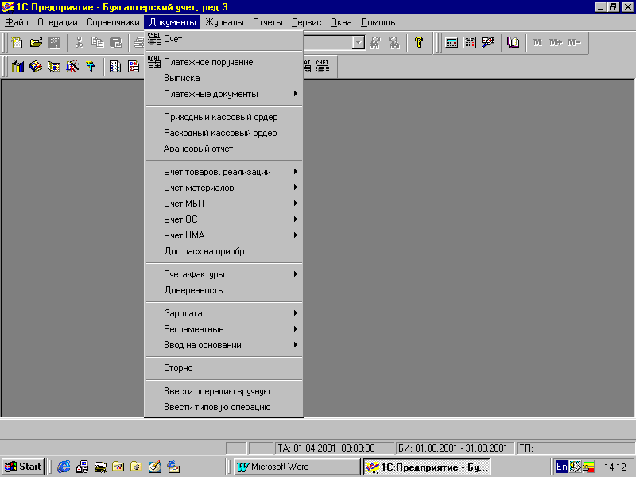

Выберите документ из меню **Документы** или из меню

**Действия / Ввести документ** или нажмите на панели инструментов кнопку **Ввести документ**



2. Заполните форму документа.

3. Завершите ввод документа – кнопка **ОК**.

Если документ порождает операцию, то бухгалтерские проводки будут сформированы автоматически, иными словами документ будет **проведен**.

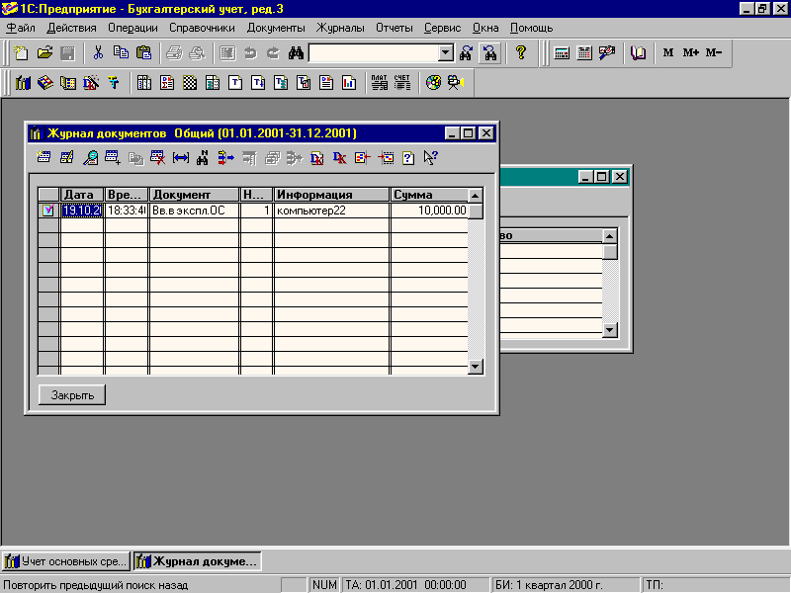

Увидеть проводки текущей операции в отдельном окне можно, нажав на кнопку **Проводки**. В **Журнале операций** проводки можно увидеть, выбрав в меню **Действия** команду **Показать проводки**. Границу разделения окна на области можно менять протяжкой. Для того, чтобы отменить команду **Показать проводки**, выберите ее повторно.

🖳 1. 1-го числа текущего месяца Фадеев Е.В. и

ОАО «Центроблаздрав» передали фирме компьютеры.

Внести в справочник **Основные средства** 2 новых элемента.

* Заполните справочник "Основные средства",
* через меню "Справочник"-"Внеоборотные активы"

1. Внести сведения об основном средстве: Компьютер Pentium 4

Наименование – компьютер Pentium 4; Группа – машины и оборудование

Место экплуатации – АХО Основное подразделение

Тип ОС – Собственное основное средство

Ответственное лицо: Фадеев Е.В.

Ставка налога на имущество – 2%

Состояние – В эксплуатации

Способ поступления – Вклад в уставной фонд

Дата приобретения 01 сентября 200Xг.

Дата ввода в эксплуатацию 02 сентября 200Xг.

Подлежит амортизации - да

Выбрать вкладку **«Бухгалтерский учет»** и внести сведения об амортизации:

Первоначальная стоимость: 15000 руб.

Срок полезного использ. (в месяцах)- 60

Способ начисления амортизации: По сумме числа лет срока полезного использования.

Счет отнесения затрат по начисленной амортизации: 26.

1. Внести сведения об основном средстве: Компьютер Pentium 3

Наименование – компьютер Pentium 3; Группа – машины и оборудование

Место эксплуатации – АХО Основное подразделение

Тип ОС – Собственное основное средство

Ответственное лицо: Фадеев Е.В.

Ставка налога на имущество – 2%

Состояние – В эксплуатации

Способ поступления – Вклад в уставной фонд

Дата приобретения 01 сентября 200Xг.

Дата ввода в эксплуатацию 02 сентября 200X4г.

Подлежит амортизации - да

Выбрать вкладку **«Бухгалтерский учет»** и внести сведения об амортизации:

Первоначальная стоимость: 10000 руб.

Срок полезного использования (в месяцах)- 60

Способ начисления амортизации: По сумме числа лет срока полезного использования.

Счет отнесения затрат по начисленной амортизации: 26.

**Оформить поступление ОС "Компьютеры"** с помощью соответствующего документа, через меню **"Документы"- Учет ОС " – "Поступление ОС".**

Поставщик: ОАО "Центроблздрав"

Договор: Основной договор

Номенклатурный номер: 0000000001 (Pentium 4)

Стоимость компьютера – 15 000 рубл.

Поставщик: Фадеев Е.В.

Договор: Основной договор

Номенклатурный номер: 0000000002 (Pentium 3)

Стоимость компьютера – 10 000 рубл.

**Ввести компьютеры в эксплуатацию c помощью соответствующего документа: "Документы"- Учет ОС " – "Ввод в эксплуатацию" ( для каждого компьютера по отдельности).** (Дата ввода 2-е число текущего месяца)

**4. 1- го числа текущего месяца текущего года Фадеев Е.В. внес в кассу 50 000 руб. в счет взноса в УК. Использовать документ "Приходный кассовый ордер" для ввода этой операции, корр. счет – 75.1.**

**2.6 Документ в журнале операций**

Документ, введенный в **Журнал операций**, можно редактировать. Способы открытия документа: - выделить документ и нажать **ENTER**;

* дважды щелкнуть по строке документа;
* выбрать команду **Действия/Документ/Открыть документ**;
* нажать на инструментальной панели кнопку **Открыть документ**.

Корректировка реквизитов документа производится по общим правилам. Если редактируется проведенный документ, то нельзя изменить его дату.



Проведенный документ можно сделать не проведенным: **Действия/Документ/Сделать** **не проведенным.** После выполнения этой операции все проводки документа удаляются, а со значка документа убирается "галочка" - признак, что документ проведен. Для того, чтобы провести не проведенный документ, откройте его и заново сохраните – проводки будут восстановлены.

Проводки, сформированные документом, можно только просматривать.

🖳 1. Сегодня 2- е число текущего месяца текущего года.. Изменить рабочую дату.

23. Используя документ **Расходный кассовый ордер** перечислить сегодняшним числом деньги из кассы на р/счет 50 000 рубл), корр. Счет – 51.

**2.7 Журналы документов**

Вводимые документы группируются в **журналы документов по видам** (кассовая книга, приказы по кадрам, счета и т.д.) Один и тот же документ может отображаться одновременно в нескольких журналах. Кроме журналов документов по назначению существует **Общий журнал документов**, в котором отображаются все введенные документы. Общий журнал можно открыть с помощью кнопки **Общий журнал документов** на панели **Команды бухгалтерии.**

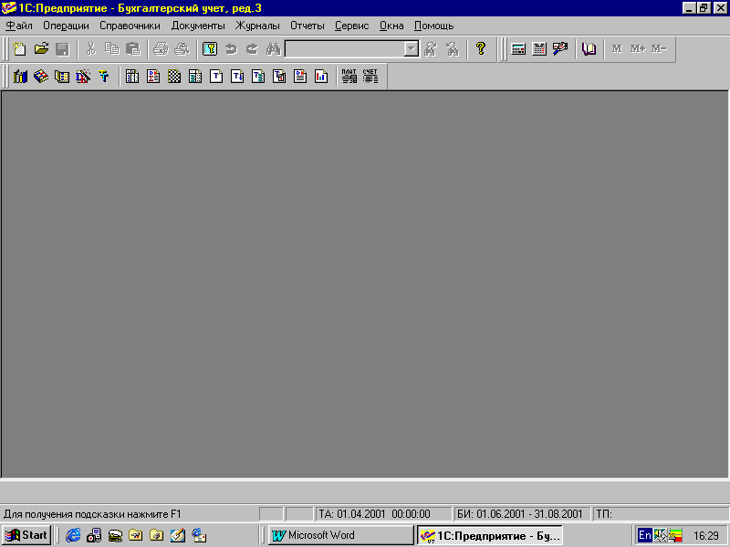

Для вызова остальных журналов используется меню **Журналы** иликоманда **Операции** /**Журналы документов**.

Журналы документов используются для:



Просмотра проводок

Открытия операции

Быстрого поиска

Пометки на удаление

Редактирования документа

Ввода нового документа

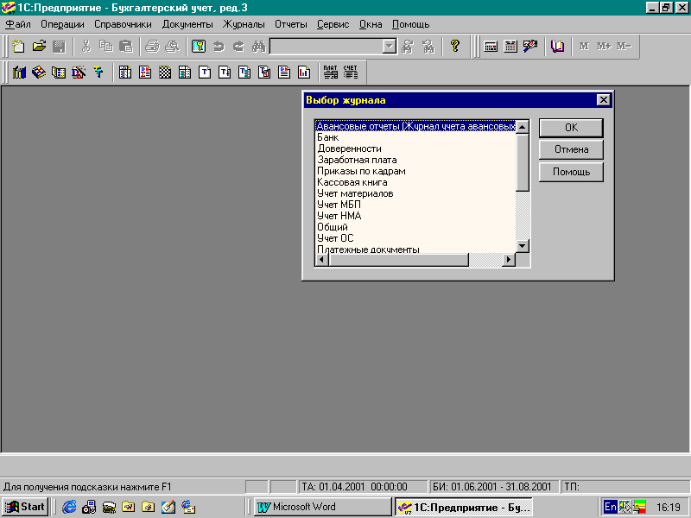

🖳 1. Открыть **Общий журнал документов**, проанализировать записи, выяснить, какие из введенных документов не сформировали проводки.

2. В каких журналах документов отражаются приходные и расходные ордера?

**2.8 Печать документов**

Введенный документ в любое время может быть распечатан, если конфигурацией предусмотрено наличие печатной формы. Есть документы, которые печатной формы не имеют. Для того, чтобы получить распечатку:

1. Откройте документ.
2. Нажмите кнопку **Печать**. Откроется печатная форма документа.
3. Для того, чтобы увидеть, как будет выглядеть документ на бумаге, нажмите кнопку **Просмотр** на стандартной панели.

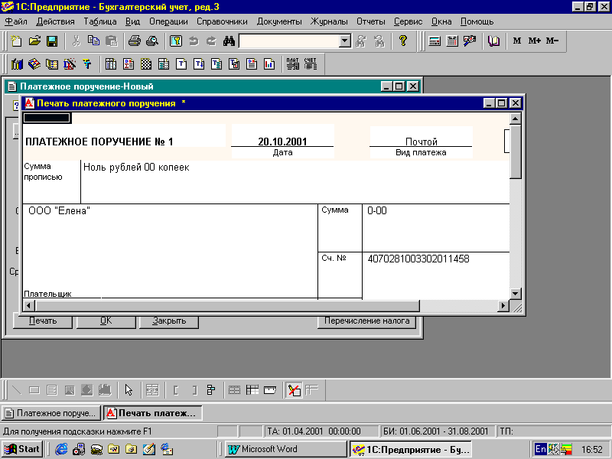

4. Если что-либо Вас не устраивает, выберите в меню **Файл** команду **Параметры** **Страницы** и измените установки.

5. Еще раз просмотрите документ и нажмите на стандартной панели кнопку **Печать**.



6. Закройте окно печатной формы и окно документа.

**2.9 Введите следующие документы:**

1. Из главного меню «Документы» - «Общего назначения» - «Услуги сторонних организаций» сформируйте Акт на выполненные услуги Газэнергопромбанком за освидетельствование подлинности подписей №184/12 от 10.ХХ.ХХ г. (10-е число текущего месяца, текущего года) на cумму 100 руб. с учетом НДС.

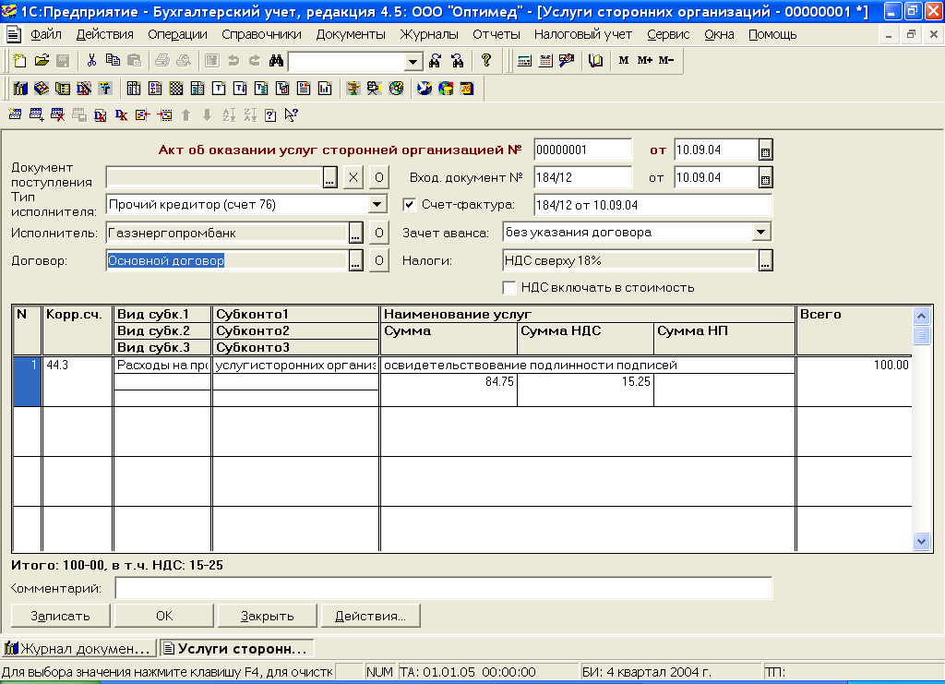

2. С помощью «Действия» - «Ввести на основании» введите счет – фактуру №184/12т от 10.ХХ.ХХ, выставленную Газэнергопромбанком.

3. Из главного меню «Документы» - «Общего назначения» - «Услуги сторонних организаций» введите Акт на выполненные услуги гостиницей «Центральная» по сдаче помещения в аренду №798 от 30.ХХ.ХХ г. на сумму 7080 руб. с учетом НДС.

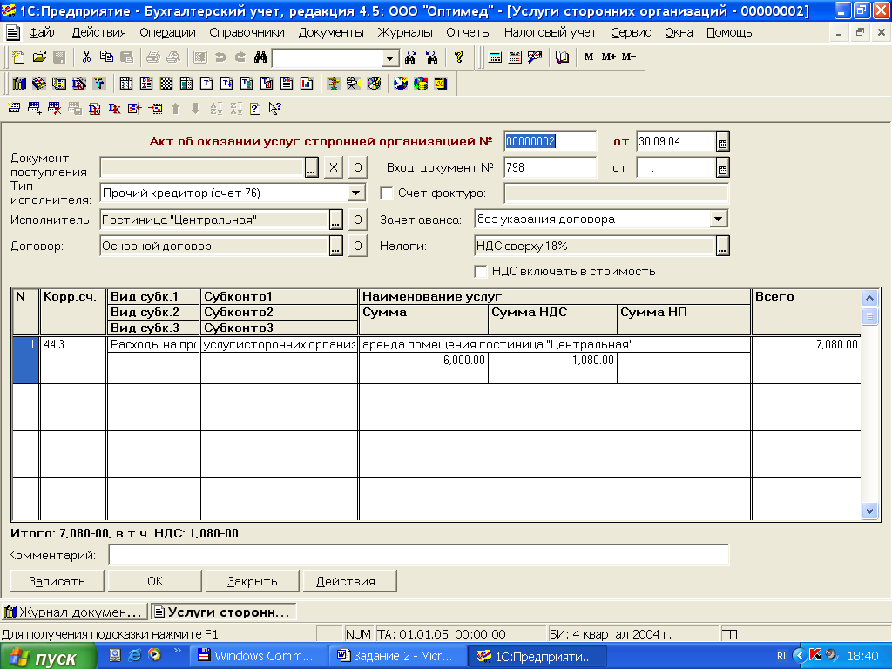

4. С помощью «Действия» - «Ввести на основании» введите Счет – фактура полученная №798 от 30.ХХ.ХХ, выставленную от гостиницы «Центральная».

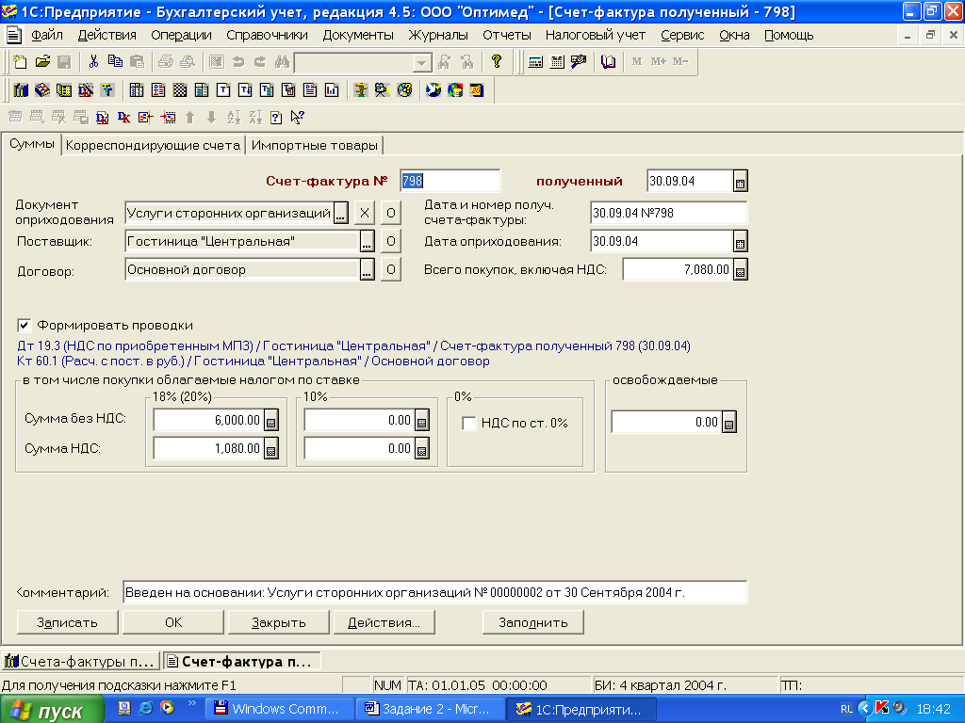

1. Из главного меню «Документы» - «Ввести операцию вручную» введите операцию по принятию НДС к зачету на сумму 15 руб. 25 коп. за освидетельствование подлинности подписей (дата 10 –е число текущего месяца, текущего года)

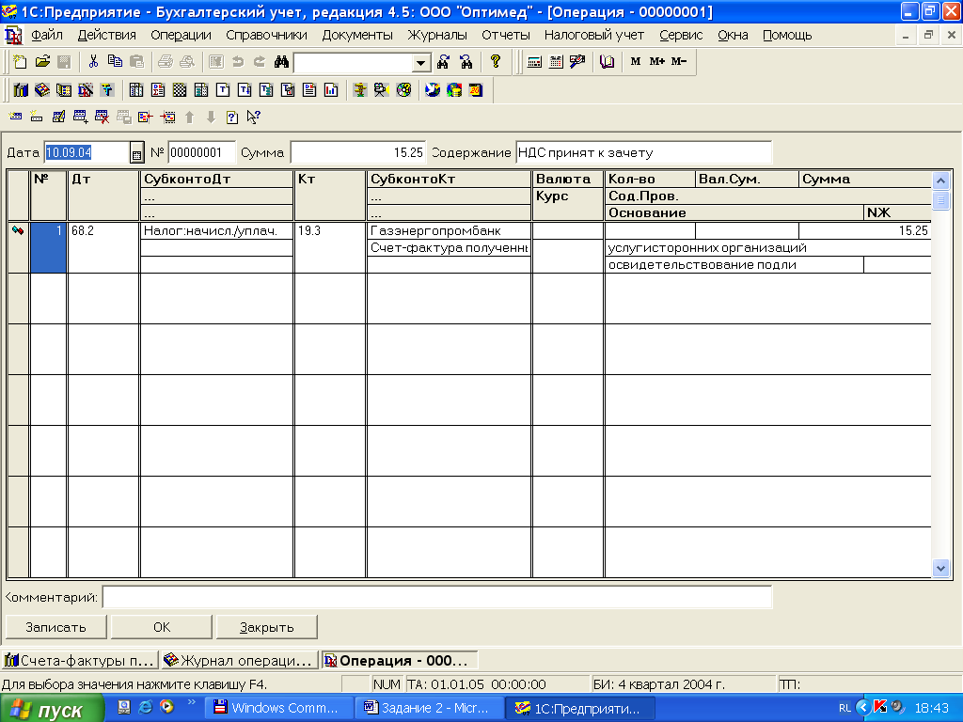

6. Из главного меню «Документы» - «Зарплата» - «Начисление зарплаты» произведите начисление заработной платы от 30.ХХ.ХХ

Фадееву Е.В. – 15000 руб.

Букреевой Ирине Федоровне – 10000 руб.

7. Регламентная операция по начислению налогов с ФОТ (расчет ЕСН) от 30.ХХ.ХХ г. Меню «Документы» - «Регламентные» - «Закрытие месяца». Необходимо установить флажок только на пункте «Начисление налогов с ФОТ». Затем нажмите кнопку ОК

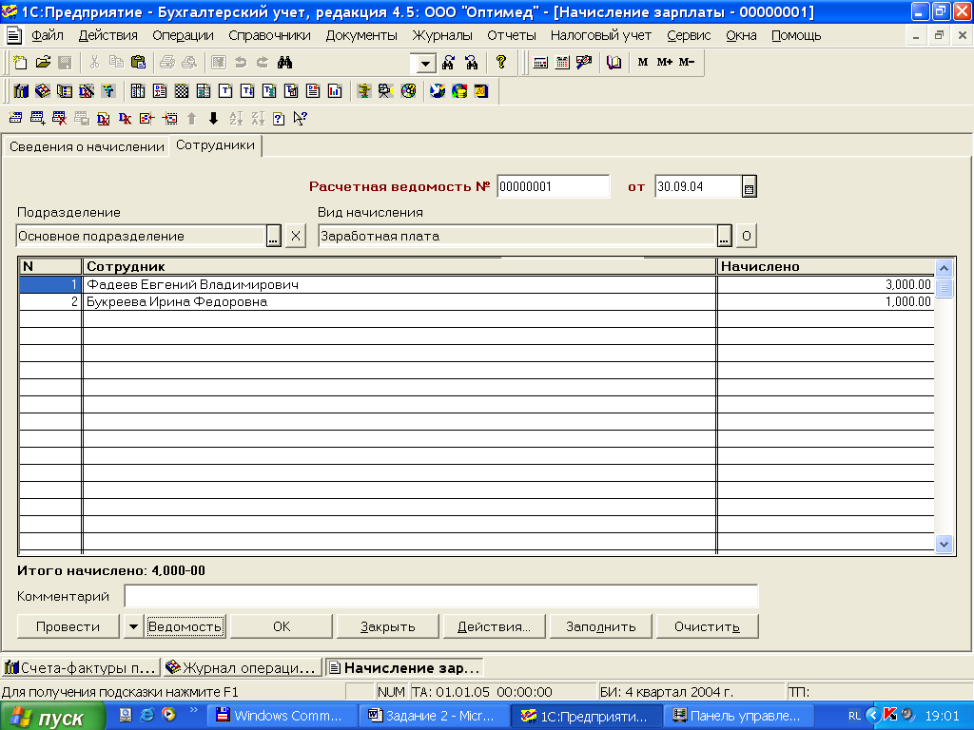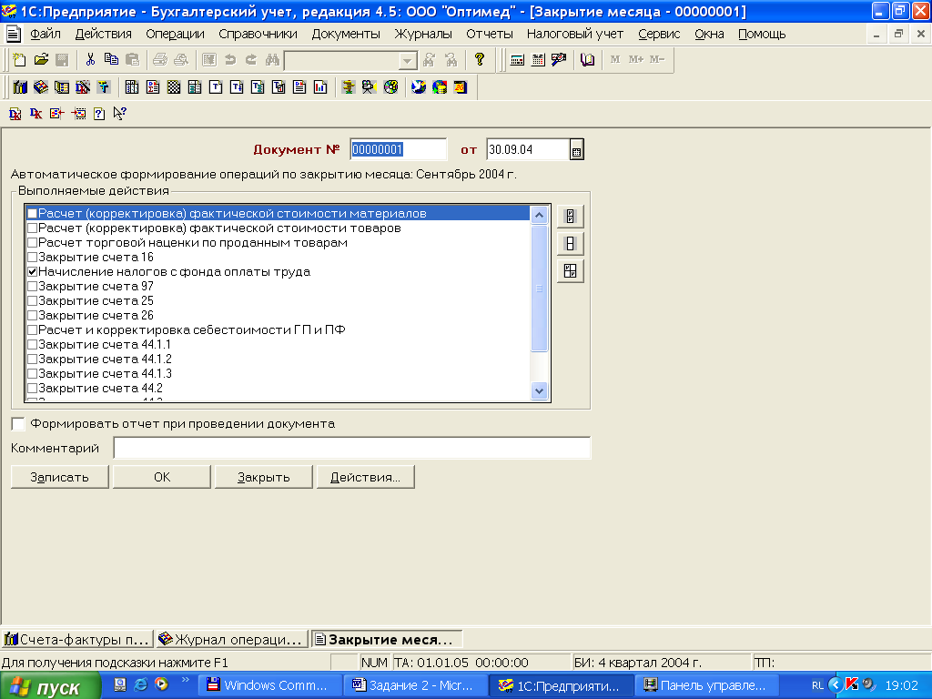

8. Начислить взносы в Фонд Социального страхования 0,2 % от ФОТ (у нас начислено 6 руб.). Меню «Документы» - «Ввести операцию вручную».

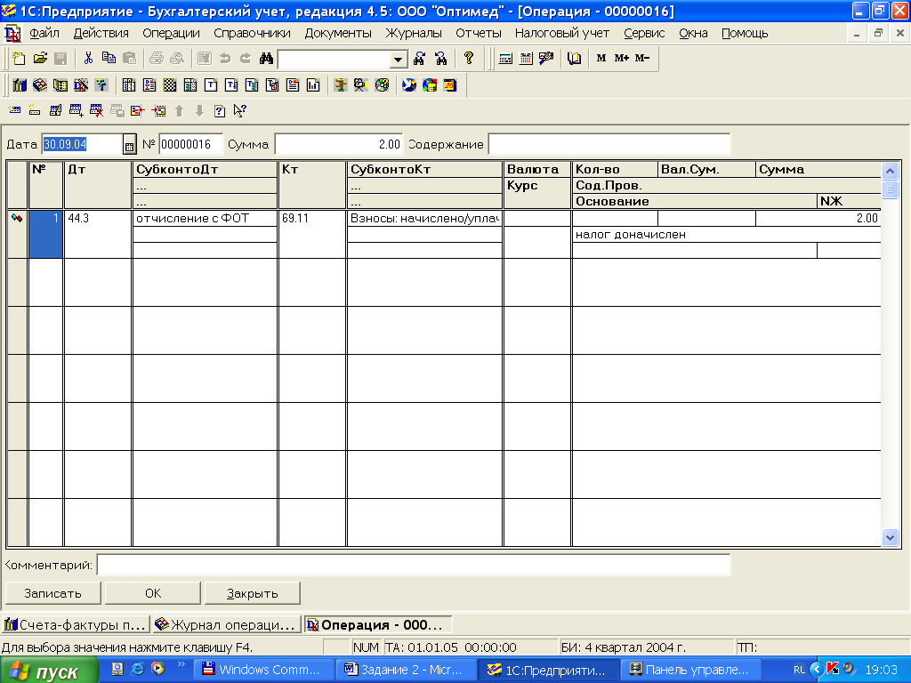

Если при вводе документа Вы ошиблись и не можете сразу исправить ошибку, используйте функцию удаление документов. Для этого в журнале хозяйственных операций (Меню «Журналы» - «Журнал операций») подведите курсор к документу, который хотите удалить и стрелкой мыши нажмите пиктограмму с красным крестиком на панели команды бухгалтерии «удаление помеченных объектов» или Меню «Действия» «Пометить на удаление». Выберите «ОК» в диалоговом окне, тогда программа будет ждать подтверждения пометки на удаление. Для окончательного удаления документа необходимо закрыть все документы (окна) и из главного меню выбрать пункт «Операции» - «Удаление помеченных объектов». Если Вы действительно хотите удалить помеченные документы, выполните сначала команду «Контроль», а затем «Удалить».

Если Вы ошиблись при вводе в дате документа и уже провели документ, то необходимо подвести курсор в ЖХО на документ, щелкнуть правой кнопкой мыши и выбрать команду «Сделать документ не проведенным». Войти снова в документ и изменить дату. Сделайте его вновь проведенным, нажав «ОК» или «Провести».

После того как Вы выполнили все предложенные задания, необходимо проверить правильность и полноту ввода операций и документов.

Из главного меню «Отчеты» - «Оборотно-сальдовая ведомость» - выберите период с начала года по 30.ХХ.ХХ г., поставьте флажки в окнах «Данные по субсчетам и субконто» и «Развернутое сальдо». Сформируйте оборотно-сальдовую ведомость и сравните с исходными данными. Если конечные остатки на 30.ХХ.ХХ г. совпадают с условием то Вы можете приступать к следующим заданиям. Если же Вы обнаружили какие-нибудь расхождения между вашими остатками и остатками условия задачи, то необходимо вернуться и исправить ошибки.

Для оценки правильности заполнения документов и операций можно открыть Меню «Журналы» - «Журнал операции». Установив период с начала года по 30.ХХ.ХХ.

**2.10 Журнал проводок**

**Журнал проводок** предназначен для просмотра списка проводок, принадлежащих разным операциям. По каждой проводке отражается полная информация. Структура проводки в **Журнале проводок** дополнена информацией об операции, которой принадлежит проводка: **дата** – дата операции, **номер документа** – номер операции, **№** - номер проводки внутри операции, **содержание проводки** – дополнительная информация, характеризующая проводку внутри операции, номер **Журнала.**

Журнал проводок позволяет разделить проводки по принадлежности к журналам, указанным в проводке. Для разделения журнала достаточно поставить флажок **Разделять по номерам журналов.** Для каждого журнала **в Журнале проводок** создается отдельнаявкладка**. Номера журналов, создаваемые документами:**

**БК –** банк, касса **ВУ –** валютный учет

**ЗП** – заработная плата **МТ** – материалы

**НА** – нематериальные активы **ОС** – основные средства

**ТВ** – товары **ФР** – финансовые результаты

🖳 Открыть **Журнал проводок,** проверить наличие сделанных проводок и добавить следующие проводки в соответствии с таблицей, приведенной ниже:

Журнал операций с 01.ХХ.ХХ по 30.ХХ.ХХ

|  |  |  |  |  |  |  |  |
| --- | --- | --- | --- | --- | --- | --- | --- |
| Дата | Документ | Номер | Сумма | Содержание | | | |
| № пр | Дебет | Кредит | Сумма | Содержание проводки | Кол-во | Валюта | Вал. Сумма |
| 01.ХХ.ХХ | Операция 00000002 | | 100 000,00 | Сформирован уставной капитал | | | |
| 1 | 75.1 | 80 | 50 000,00 | сформирован УК :УК Фадеев Виктор Владимирович Фадеев Евгений Владимирович |  |  |  |
| 2 | 75.1 | 80 | 50 000,00 | сформирован УК :УК Фадеев Виктор Владимирович Фадеев Виктор Владимирович |  |  |  |
| 10.ХХ.ХХ | Запись книги покупок 00000001 | | 100,00 | Запись книги покупок | | | |
| 10.ХХ.ХХ | Услуги сторонних организаций 00000001 | | 100,00 | Оказание услуг сторонней организацией | | | |
| 1 | 44.3 | 76.5 | 84,75 | освидетельствование подлинности подписей :СО услуги сторонних организаций Газэнергопромбанк |  |  |  |
| 2 | Н07.04.1 |  | 84,75 | освидетельствование подлинности подписей :НУ Другие расходы, принимаемые для целей налогообложения За плату |  |  |  |
| 3 | 19.3 | 76.5 | 15,25 | Выделен НДС :СО Газэнергопромбанк Услуги сторонних организаций 00000001 (10.09.04)Газэнергопромбанк |  |  |  |
| 10.ХХ.ХХ | Счет-фактура полученный 184/12 | | 100,00 | Сч.-факт. поставщика: Газэнергопромбанк | | | |
| 1 | 19.3 | 76.5 | -15,25 | Сторнирован НДС :СО Газэнергопромбанк Газэнергопромбанк |  |  |  |
| 2 | 19.3 | 76.5 | 15,25 | Выделен НДС :СО Газэнергопромбанк Счет-фактура полученный 184/12 (10.09.04) Газэнергопромбанк |  |  |  |
| 10.ХХ.ХХ | Операция 00000001 | | 15,25 | НДС принят к зачету | | | |
| 1 | 68.2 | 19.3 | 15,25 | Услуги сторонних организаций : Налог: начисл./уплач. Газэнергопромбанк Счет-фактура полученный 184/12 (10.09.04) |  |  |  |
| 10.ХХ.ХХ | Приходный кассовый ордер 00000001 | | 50 000,00 | Поступл.в кассу: УК | | | |
| 1 | 50.1 | 75.1 | 50 000,00 | Приход:  :БКПрочие поступления Фадеев Евгений Владимирович |  |  |  |
| 10.ХХ.ХХ | Расходный кассовый ордер 00000001 | | 50 000,00 | Выдача из кассы: Сдача наличных в банк | | | |
| 1 | 51 | 50.1 | 50 000,00 | Расход: :БК Основной р/с Прочие выплаты Прочие выплаты |  |  |  |
| 10.ХХ.ХХ | Выписка 00000001 | | 50 000,00 | Движения по р/с | | | |
| 10.ХХ.ХХ | Операция 00000003 | | 100,00 | услуги банка | | | |
| 1 | 91.2 | 51 | 100,00 | :за освидетельствование подлинности подписей Основной р/с Прочие выплаты |  |  |  |
| 2 | Н09 |  | 100,00 | : Услуги банков Другие существенные условия |  |  |  |
| 02.ХХ.ХХ | Приказ о приеме на работу 00000002 | |  | Приказ о приеме сотр.: Букреева Ирина Федоровна | | | |
| 10.ХХ.ХХ | Операция 00000006 | | 100,00 | освидетельствование подлинности подписей | | | |
| 1 | 76.5 | 91.2 | 100,00 | корректир запись: Газэнергопромбанк Основной договорза освидетельствование подлинности подписей |  |  |  |
| 30.ХХ.ХХ | Услуги сторонних организаций 00000002 | | 7 080,00 | Оказание услуг сторонней организацией | | | |
| 1 | 44.3 | 76.5 | 6 000,00 | аренда помещения гостиница "Центральная" :СО услуги сторонних организаций Гостиница "Центральная"Основной договор |  |  |  |
| 2 | Н07.04.1 |  | 6 000,00 | аренда помещения гостиница "Центральная" :НУ Другие расходы, принимаемые для целей налогообложения За плату Основной договор |  |  |  |
| 3 | 19.3 | 76.5 | 1 080,00 | Выделен НДС :СО Гостиница "Центральная"Гостиница "Центральная"Основной договор |  |  |  |
| 30.ХХ.ХХ | Счет-фактура полученный 798 | | 7 080,00 | Сч.-факт. поставщика: Гостиница "Центральная" | | | |
| 1 | 19.3 | 60.1 | -1 080,00 | Сторнирован НДС :СО Гостиница "Центральная"Гостиница "Центральная"Основной договор |  |  |  |
| 2 | 19.3 | 60.1 | 1 080,00 | Выделен НДС :СО Гостиница "Центральная"Счет-фактура полученный 798 (30.09.04)Гостиница "Центральная"Основной договор |  |  |  |
| 3 |  | ЗПК.20.Б | 6 000,00 | Данные для автоматического учета НДС :АВ Гостиница "Центральная"Основной договор Счет-фактура полученный 798 (30.09.04) |  |  |  |
| 4 |  | ЗПК.20.Н | 1 080,00 | Данные для автоматического учета НДС :АВ Гостиница "Центральная"Основной договор Счет-фактура полученный 798 (30.09.04) |  |  |  |
| 30.ХХ.ХХ | Начисление зарплаты 00000001 | | 4 000,00 | Начисл. ЗП за Сентябрь 2004 г. | | | |
| 1 | 44.3 | 70 | 3 000,00 | Начислено з/п :ЗП заработная плата Фадеев Евгений Владимирович Заработная плата |  |  |  |
| 2 | 70 | 68.1 | 338,00 | Налог на доходы :ЗП Фадеев Евгений Владимирович Заработная плата Налог:начисл./уплач. |  |  |  |
| 3 | 44.3 | 70 | 1 000,00 | Начислено з/п :ЗП заработная плата Букреева Ирина Федоровна Заработная плата |  |  |  |
| 4 | 70 | 68.1 | 78,00 | Налог на доходы :ЗП Букреева Ирина Федоровна Заработная плата Налог:начисл./уплач. |  |  |  |
| 30.ХХ.ХХ | Операция 00000005 | | 6,00 |  | | | |
| 1 | 44.3 | 69.11 | 6,00 | : отчисление с ФОТ Взносы: начислено/уплачено |  |  |  |
| 30.ХХ.ХХ | Закрытие месяца 00000001 | |  |  | | | |
| 1 |  | ДФЛ.1 | 1 000,00 | Начислен доход :ЗП Букреева Ирина Федоровна Заработная плата |  |  |  |
| 2 |  | ДФЛ.1 | 3 000,00 | Начислен доход :ЗПФадеев Евгений Владимирович Заработная плата |  |  |  |
| 3 | 44.3 | 69.2.1 | 140,00 | Начислен ЕСН в ч. ФБ :ЗПЕСН Налог:начисл./уплач. Букреева Ирина Федоровна |  |  |  |
| 4 | 44.3 | 69.2.2 | 100,00 | Начислен взнос в ПФР :ЗП отчисление с ФОТ Налог:начисл./уплач. Букреева Ирина Федоровна |  |  |  |
| 5 | 44.3 | 69.2.3 | 40,00 | Начислен взнос в ПФР :ЗП отчисление с ФОТ Налог: начисл./уплач. Букреева Ирина Федоровна |  |  |  |
| 6 | 44.3 | 69.3.1 | 2,00 | Начислен ЕСН в ч. ФФОМС :ЗПЕСН Налог:начисл./уплач. Букреева Ирина Федоровна |  |  |  |
| 7 | 44.3 | 69.3.2 | 34,00 | Начислен ЕСН в ч. ТФОМС :ЗПЕСН Налог: начисл./уплач. Букреева Ирина Федоровна |  |  |  |
| 8 | 44.3 | 69.1 | 40,00 | Начислен ЕСН в ч. ФСС :ЗПЕСН Взносы: начислено/уплачено Букреева Ирина Федоровна |  |  |  |
| 9 | 44.3 | 69.2.1 | 420,00 | Начислен ЕСН в ч. ФБ :ЗПЕСН Налог: начисл./уплач. Фадеев Евгений Владимирович |  |  |  |
| 10 | 44.3 | 69.2.2 | 360,00 | Начислен взнос в ПФР :ЗП отчисление с ФОТ Налог: начисл./уплач. Фадеев Евгений Владимирович |  |  |  |
| 11 | 44.3 | 69.2.3 | 60,00 | Начислен взнос в ПФР :ЗП отчисление с ФОТ Налог: начисл./уплач. Фадеев Евгений Владимирович |  |  |  |
| 12 | 44.3 | 69.3.1 | 6,00 | Начислен ЕСН в ч. ФФОМС :ЗПЕСН Налог:начисл./уплач. Фадеев Евгений Владимирович |  |  |  |
| 13 | 44.3 | 69.3.2 | 102,00 | Начислен ЕСН в ч. ТФОМС :ЗПЕСН Налог:начисл./уплач. Фадеев Евгений Владимирович |  |  |  |
| 14 | 44.3 | 69.1 | 120,00 | Начислен ЕСН в ч. ФСС :ЗПЕСН Взносы: начислено/уплачено Фадеев Евгений Владимирович |  |  |  |
| 30.ХХ.ХХ | Операция 00000016 | | 2,00 |  | | | |
| 1 | 44.3 | 69.11 | 2,00 | налог доначислен :отчисление с ФОТ Взносы: начислено/уплачено |  |  |  |

**Расшифровка сальдо по счетам:**

Для этого выберите главное меню «Отчеты» - «Оборотно-сальдовая ведомость по счету» укажите необходимы номер счета и рассматриваемый период и нажмите кнопку «Сформировать.»

Оборотно-сальдовая ведомость по счету: 19.3 за 3 Квартал 2004 г. ООО "Оптимед"

|  |  |  |  |  |  |  |
| --- | --- | --- | --- | --- | --- | --- |
| Субконто | Сальдо на начало периода | | Обороты за период | | Сальдо на конец периода | |
|  | Дебет | Кредит | Дебет | Кредит | Дебет | Кредит |
| Газэнергопромбанк |  |  | 15,25 | 15,25 |  |  |
| Услуги сторонних организаций 00000001 (10.ХХ.ХХ) |  |  | 15,25 |  | 15,25 |  |
| Счет-фактура полученный 184/12 (10.ХХ.ХХ) |  |  | 15,25 | 15,25 |  |  |
| Гостиница "Центральная" |  |  | 1 080,00 |  | 1 080,00 |  |
| Счет-фактура полученный 798 (30.ХХ.ХХ) |  |  | 1 080,00 |  | 1 080,00 |  |
| Итого развернутое |  |  |  |  | 1 095,25 | 15,25 |
| Итого |  |  | 1 095,25 | 15,25 | 1 080,00 |  |

Оборотно-сальдовая ведомость за 3 Квартал 2004 г. ООО "Оптимед"

|  |  |  |  |  |  |  |  |
| --- | --- | --- | --- | --- | --- | --- | --- |
| Счет | | Сальдо на начало периода | | Обороты за период | | Сальдо на конец периода | |
| Код | Наименование | Дебет | Кредит | Дебет | Кредит | Дебет | Кредит |
| 19 | НДС по приобр. ценностям |  |  | 1095,25 | 15,25 | 1080,00 |  |
| 19.3 | НДС по приобретенным МПЗ |  |  | 1095,25 | 15,25 | 1080,00 |  |

**Задание 7.** Введите изменения кадрового состава ООО «Оптимед» согласно Журнала регистрации приказов по кадрам. В программе нумерация приказов ведется раздельно по приему и по увольнению сотрудников.

Журнал регистрации приказов за 20ХХ г. по ООО «Оптимед»

|  |  |  |
| --- | --- | --- |
| № п/п | Ф.И.О. сотрудника | Комментарии |
| 1. | Букреева Ирина Федоровна | Принята в ООО «Оптимед» с 10.ХХ. ХХ на должность гл. бухгалтера с окладом 10000 руб. |
| 2. | Букреева Ирина Федоровна | Уволена 01.ХХ+1.ХХ по собственному желанию |
| 3. | Ф.И.О. студента | Принят (та) на должность гл. бухгалтера с 02.ХХ+1.ХХ с окладом 10000 руб. |
| 4. | Брынцев Олег Александрович | Принят на должность менеджера с 02.ХХ.ХХ г. с окладом 15000 руб. |

Справочные данные по Брынцеву О.А.

ИНН 463215264578

Дата рождения 28.12.1969 г.

№ ПФР 056-283-731-16

Вычеты по НДФЛ на сотрудника 400 руб.

Имеет дух несовершеннолетних детей.

Вычеты на одного ребенка 300 руб.

Паспорт 39 78 № 639817

Выдан ОМ № 3 УВД г. Курска 20.05. 2002

Проживает (регистация) 305029 г. Курск ул. Никитская д. 7 кв. 37

Для ведения списка сотрудников предусмотрен справочник «Сотрудники». Справочник используется как для выписки первичных документов, так и для ведения аналитического учета по счетам 70 и 71. Для ввода в справочник информации о новом сотруднике или изменении информации о сотрудниках, уже внесенных в список, рекомендуется использовать документы типовой конфигурации – кадровые приказы.

Документы по учету кадров не формируют бухгалтерские операции, а служат для ввода и редактирования информации в справочнике «Сотрудники». В типовую конфигурацию включены следующие документы:

* приказ о приеме на работу;
* приказ о кадровых изменениях;
* приказ об изменении оклада;
* приказ об увольнении.

Прием на работу новых сотрудников заполняется из главного меню «Документы» - «Зарплата» - «Приказ о приеме на работу»

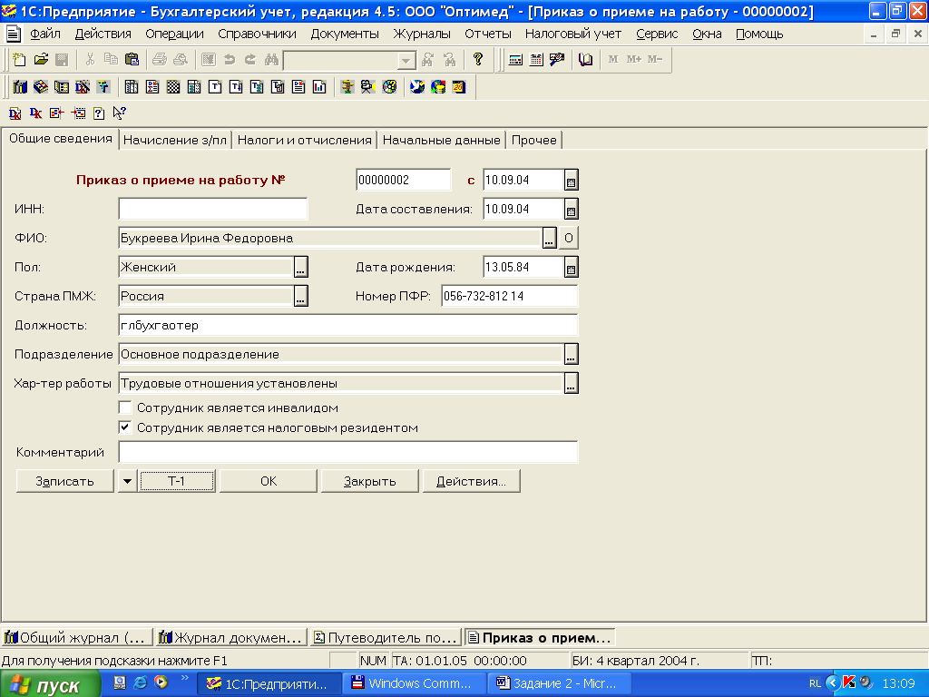

Увольнение сотрудника выполняется из главного меню «Документы» - «Зарплата» - «Приказ об увольнении»

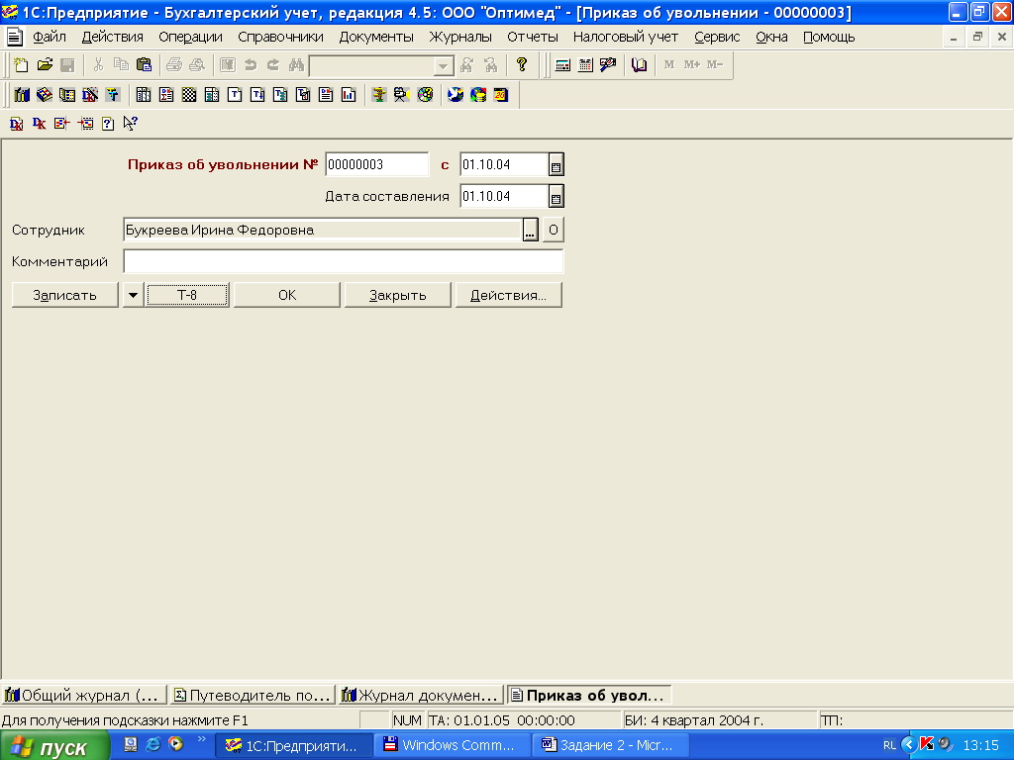

Для просмотра документов кадрового учета используется главное меню «Журналы» - «Кадры».

**Задание 8. Формирование и печать платежных поручений**

Прошел один месяц работы ООО «Оптимед», была начислена заработная плат, пришло время ее выплатить. Для этого необходимо не только начислить налоги, но и уплатить их в бюджет. Уточним суммы налогов, причитающихся к уплате, для этого:

Сформируйте оборотно – сальдовую ведомость по счету 68 из меню «Отчеты» - «Обортно - сальдовая ведомость по счету» за 4 квартал 20ХХ года и ознакомьтесь с кредитовым сальдо, поставьте при этом флажок «По субсчетам».

Из меню «Документы» - «Платежные документы» - «Платежное поручение» и введите все все необходимые реквизиты без сокращени, иначе его не пимут в банке.

Справочные данные для заполнения платежного поручения.

Уплата налогов.

Получатель УФК по Курской области (ИМНС РФ) по г. Курску

ИНН/КПП 4632012456/463201001

Р/сч 10101810600000010001

Банк ЕРКЦ ГУ Банк России по Курской области

Местонахождение банка г. Курск

БИК 043807001

К/сч нет

Код БК (бюджетной классификации)

|  |  |
| --- | --- |
| Наименование налога | Код БК |
| ЕСН пенсионный Фонд РФ федеральный бюджет (14 %) |  |
| ПФР страховая часть |  |
| ПФР накопительная часть |  |
| ЕСН Федеральный ФОМС |  |
| ЕСН Территориальный ФОМС |  |
| ЕСН Фонд Социального страхования |  |
| НДФЛ |  |
| НДС |  |
| Налог на прибыль Федеральный бюджет |  |
| Налог на прибыль в бюджет субъектов РФ |  |
| Налог на прибыль местный бюджет |  |
| Налог на имущество |  |

Статус Составителя – 01

ОКАТО (общероссийский классификатор административно-территориальных округов) – 38401000000

ВИД платежа - электронный

Очередность платежа – 3 (налоги)

Основание платежа - ТП (текущие платежи)

Дата – 15.ХХ.ХХ (последний срок платежей от ФЗП)

Тип платежа – НС (налоги и сборы)

Период – МС 09.20ХХ (означает, что Вы платите налоги за сентябрь 20ХХ г.)

Запишите документ. Нажмите кнопку Печать и выведите платежное поручение на печать. Посмотрите и проверьте правильность и полноту заполнения всех реквизитов. Закройте печатную форму. Выполните команду ОК.

В журнале операций документ будет записан, однако проводок по нему не будет, т.к. Вы можете сделать много платежных поручений, но это не означает, что в банке их примут. Проводка будет сформирована лишь после получения выписки из банка и формирования ее в программе.

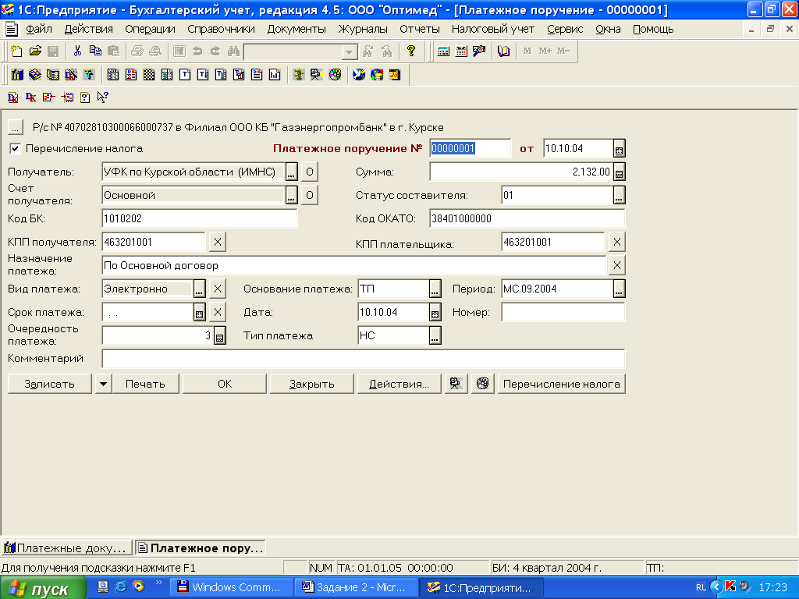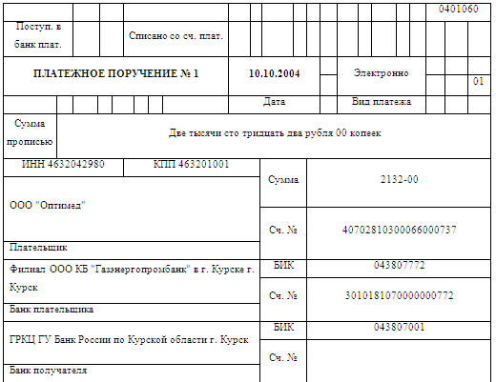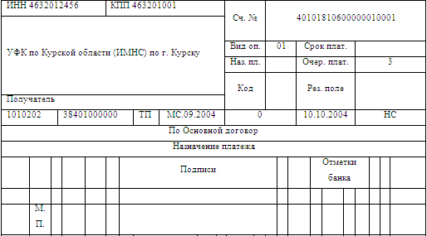

Посмотрите сальдо на 05.ХХ.20ХХ г. по счету 69. Из меню «Отчеты» - «Оборотно-сальдовая ведомость по счету», поставьте при этом флажок «По субсчетам».

Сделайте еще 7 платежек соответственно кредитовому сальдо по 69 счету. Используйте команду бухгалтерии «копировать строку» или F9, предварительно подведя курсор на копируемый документ в Журнале операций.

Справочные данные для уплаты отчислений по счету 39.11 отчисления С ФОТ.

Не является уплатой налога.

Получатель Курское региональное отделение Фонда социального страхования (КРОФСС)

ИНН/КПП 4629027029/463201001

Р/сч 4040281030000000007

Банк ГРКЦ ГУ Банк России по Курской области

Местонахождение банка г. Курск

К/сч нет

Не указывать в тексте сумму НДС

**Задание 9. Регистрация хозяйственных операций**

Введите хозяйственные операции за отчетный 4 квартал 20ХХ года

|  |  |  |  |  |
| --- | --- | --- | --- | --- |
| № | Содержание хозяйственной операции | Дт | Кт | Сумма |
| 1 | Получена выписка из банка №2 от 01.ХХ+1.20ХХ |  |  |  |
| 1.1 | Перечислен НДФЛ | 68.1 | 51 | 3146 |
| 1.2 | Перечислен ЕСН в соцстрах | 69.1 | 51 | 1000 |
| 1.3 | Перечислен ЕСН ПФР 14% | 69.2.1 | 51 | 3500 |
| 1.4 | Перечислен ЕСН ПФР страховая часть | 69.2.2 | 51 | 2500 |
| 1.5 | Перечислен ЕСН ПФР накопительная часть | 69.2.3 | 51 | 1000 |
| 1.6 | Перечислен ЕСН ФФОМС | 69.3.1 | 51 | 50 |
| 1.7 | Перечислен ЕСН ТФОМС | 69.3.2 | 51 | 850 |
| 1.8 | Перечислены взносы в КРОФСС от НСПЗ | 69.11 | 51 | 50 |
| 1.9 | Получены наличные из банка | 50.1 | 51 | 25000 |
| 2 | Приходный кассовый ордер от 07.ХХ+1.ХХ | 50.1 | 51 | 25000 |
| 3 | Платежная ведомость №1 от 07.ХХ+1.ХХ на выплату зарплаты за сентябрь 20ХХ г. |  |  | 21854 |
| 3.1 | Букреевой | 70 | 50.1 | 8752 |
| 3.2 | Фадееву | 70 | 50.1 | 13102 |
| 4 | Расходный кассовый ордер от 07.10.04 на выдачу под отчет Фадееву на хозяйственный нужды | 71.1 | 50.1 | 416 |
| 5 | Авансовый отчет №1 Фадеева от 08.10.04  Приложения к отчету:   1. Товарный чек без номера и кассовый чек на 250 руб. на приобретение калькулятора 2. Товарный чек №12 и кассовый чек на 166 руб. на приобретение канцтоваров | 44.3 | 71.1 | 416 |
| 6 | Начисление зарплаты за октябрь 31.10.20ХХ года | 44.3 | 70 | 25000 |
| 7 | Закрытие месяца 31.10.20ХХ г. |  |  |  |
| 8 | Приобретены товары для последующей перепродажи:  Накладная №354 от 01.11.ХХ  Поставщик ООО «Спецодежда», ИНН 46320256598 г. Курск, ул. Н. Луговая 19, р/сч 40203800023004564592 в Курском филиале ООО «Москомпрватбанк» г. Курск, БИК 807235592, к/сч 53123457000000524112   1. Халат белый медицинский 50шт х 140 руб. 2. Халат белый хирургический 50 шт х 150 руб. 3. Халат синий хирургический 30 шт х 150 руб. 4. Костюм зеленый хирургический 30шт. х 185 руб. 5. Костюм голубой хирургический 30шт. х 185 руб. 6. Костюм розовый хирургический 30шт. х 185 руб. |  |  | 42067 |
| 9 | Начисление зарплаты за ноябрь 30.11.20ХХ года |  |  |  |
| 10 | Закрытие месяца 30.11.ХХ |  |  |  |
| 11 | Реализованы товары:  Накладная № 1 от 21.12.ХХ  Поставщик ООО «Оптимед»  Покупатель МУЗ Горбольница №4  Склад: основной склад   1. Халат белый медицинский 30шт х 200 руб. 2. Халат белый хирургический 30 шт х 210 руб. 3. Халат синий хирургический 30 шт х 210 руб. 4. Костюм зеленый хирургический 30шт. х 250 руб. 5. Костюм голубой хирургический 30шт. х 250 руб. 6. Костюм розовый хирургический 30шт. х 250 руб   Итого сумма 41 100 руб. 00 коп  Сумма НДС 7398 руб. 00коп |  |  | 48498 |
| 12 | Реализованы товары:  Накладная № 2 от 22.12.04  Поставщик ООО «Оптимед»  Покупатель МУП Северный торговый комплекс  Склад: основной склад   1. Халат белый медицинский 20шт х 250 руб.   Итого сумма 5000 руб. 00 коп  Сумма НДС 900 руб. 00коп |  |  | 5900 |
| 13 | Реализованы товары:  Накладная № 3 от 22.12.04  Поставщик ООО «Оптимед»  Покупатель МУЗ Городская станция скорой помощи  Склад: основной склад   1. Халат белый хирургический 20шт х 450 руб.   Итого сумма 4800 руб. 00 коп  Сумма НДС 864 руб. 00коп |  |  | 5664 |
| 14 | Выписка из банка №3 от 22.12.ХХ |  |  |  |
| 14.1 | Поступления от покупателей Горбольница №4 | 62.1 | 51 | 48498 |
| 14.2 | Поступление от покупателей Северный торговый комплекс | 62.1 | 51 | 5900 |
| 14.3 | Поступление от покупателей Станция скорой помощи | 62.1 | 51 | 5664 |
| 14.4 | Оплата поставщику Спецодежда | 51 | 60.1 | 42067 |
| 14.5 | Получены наличные из банка | 50.1 | 51 | 16884 |
| 15 | Приходный кассовый ордер от 22.12.ХХ | 50.1 | 51 | 16884 |
| 16 | Платежная ведомость на выплату заработной платы сотрудникам за октябрь – декабрь 2004 г. | 70 | 50.1 | 16884 |
| 17 | Запись Книги покупок от 22.12.ХХ Поставщик Спецодежда |  |  | 42067 |
| 18 | Запись Книги продаж от 22.12.ХХ Покупатель - Горбольница №4 |  |  | 48498 |
| 19 | Запись Книги продаж от 22.12.ХХ Покупатель – Станция скорой помощи |  |  | 5664 |
| 20 | Запись Книги продаж от 22.12.ХХ Покупатель – Северный торговый комплекс |  |  | 5900 |
| 21 | Начисление заработной платы декабрь 21.12.ХХ |  |  |  |
| 22 | Регламентная операция по закрытию месяца декабрь 31.12.ХХ |  |  |  |

**Задание 10. Регистрация хозяйственных операций по расчетам с персоналом по заработной плате**

Из главного меню «Документы» - «Зарплата» - «Начисление зарплаты» произведите начисление заработной платы за октябрь.

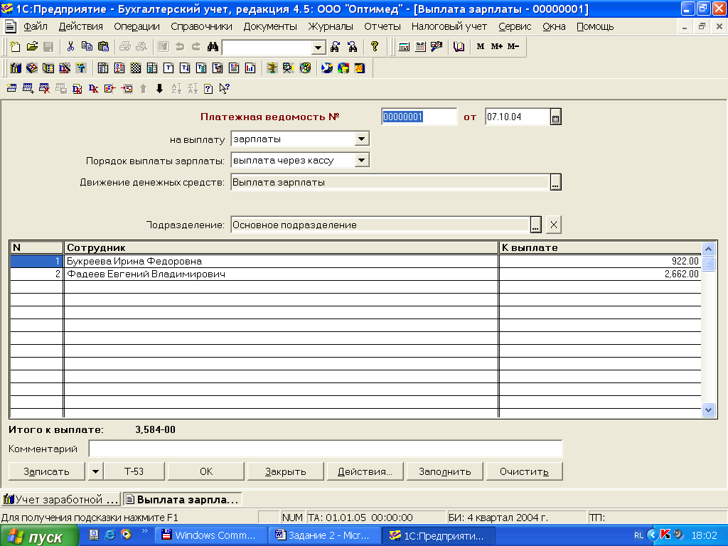

Проведите регламентная операция по начислению налогов с ФОТ (расчет ЕСН) Меню «Документы» - «Регламентные» - «Закрытие месяца». Необходимо установить флажок только на пункте «Начисление налогов с ФОТ». Затем нажмите кнопку ОК. Дата операции последний день месяца.